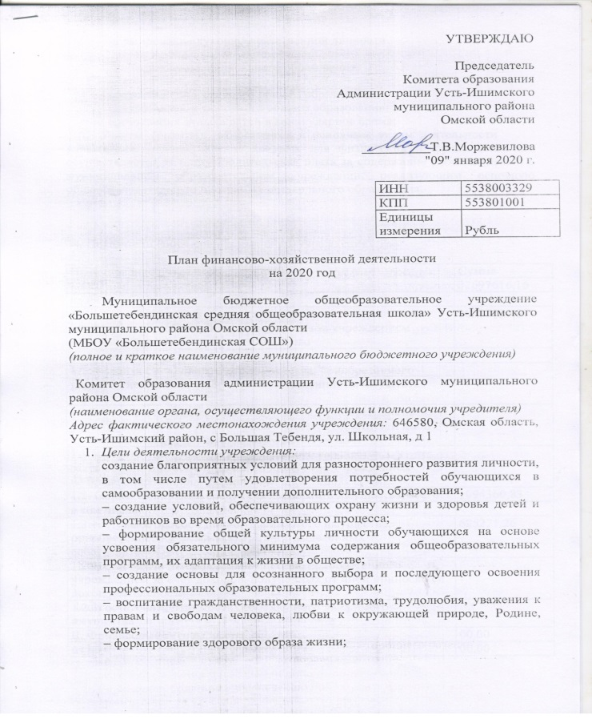

– формирование духовно-нравственной личности
2. Виды деятельности учреждения:
– предоставление дошкольного образования;
– предоставление начального общего образования;
– предоставление среднего общего образования;
– предоставление основного общего образования;
– организация отдыха детей в каникулярное время.
3. Услуги (работы), относящиеся к основным видам деятельности
учреждения, предоставление которых для физических и юридических лиц осуществляется за плату: родительская плата за содержание ребенка (детей) в муниципальном образовательном учреждении, реализующим основную общеобразовательную программу дошкольного образования.

4. Показатели финансового состояния учреждения

Наименование показателя | Сумма
I. Нефинансовые активы, всего | 22697616,16
из них:
1.1. Общая балансовая стоимость недвижимого имущества,  закрепленного собственником имущества за учреждением  на праве оперативного управления, всего | 20978034,07
в том числе:
1.1.1. стоимость недвижимого имущества, приобретенного
учреждением за счет выделенных собственником имущества
учреждения средств
1.1.2. стоимость недвижимого имущества, приобретенного
учреждением за счет доходов, полученных от платной и иной
приносящей доход деятельности
1.1.3. остаточная стоимость недвижимого имущества,
закрепленного собственником имущества за учреждением
на праве оперативного управления
1.2. Общая балансовая стоимость движимого имущества, всего | 1094360,83
в том числе:
1.2.1. стоимость особо ценного движимого имущества,  приобретенного учреждением за счет выделенных  собственником имущества средств | 625221,26
1.2.2. стоимость движимого имущества, приобретенного
учреждением за счет доходов, полученных от иной приносящей
доход деятельности
1.2.3. остаточная стоимость особо ценного движимого
имущества
II. Финансовые активы, всего | 00,00
из них: | 00,00
2.1. Дебиторская задолженность по доходам, полученным  за счет средств муниципального бюджета | 00,00
2.2. Дебиторская задолженность по выданным авансам,  полученным за счет средств муниципального бюджета, всего | 00,00
в том числе: | 00,00
2.2.1. по выданным авансам на услуги связи | 00,00
2.2.2. по выданным авансам на транспортные услуги | 00,00
2.2.3. по выданным авансам на коммунальные услуги | 00,00
2.2.4. по выданным авансам на услуги по содержанию  имущества | 00,00
2.2.5. по выданным авансам на прочие услуги | 00,00
2.2.6. по выданным авансам на приобретение основных  средств | 00,00
2.2.7. по выданным авансам на приобретение нематериальных  активов | 00,00
2.2.8. по выданным авансам на приобретение непроизводственных  активов | 00,00
2.2.9. по выданным авансам на приобретение материальных  запасов | 00,00
2.2.10. по выданным авансам на прочие расходы | 00,00
2.3. Дебиторская задолженность по выданным авансам за счет  доходов, полученных от платной и иной приносящей доход  деятельности, всего | 00,00
в том числе: | 00,00
2.3.1. по выданным авансам на услуги связи | 00,00
2.3.2. по выданным авансам на транспортные услуги | 00,00
2.3.3. по выданным авансам на коммунальные услуги | 00,00
2.3.4. по выданным авансам на услуги по содержанию  имущества | 00,00
2.3.5. по выданным авансам на прочие услуги | 00,00
2.3.6. по выданным авансам на приобретение основных  средств | 00,00
2.3.7. по выданным авансам на приобретение нематериальных  активов | 00,00
2.3.8. по выданным авансам на приобретение непроизведенных  активов | 00,00
2.3.9. по выданным авансам на приобретение материальных  запасов | 00,00
2.3.10. по выданным авансам на прочие расходы | 00,00
III. Обязательства, всего
из них:
3.1. Просроченная кредиторская задолженность
3.2. Кредиторская задолженность по расчетам с поставщиками  и подрядчиками за счет средств муниципального бюджета,  всего | 473060,73
в том числе:
3.2.1. по начислениям на выплаты по оплате труда | 354737,32
3.2.2. по оплате услуг связи | 00,00
3.2.3. по оплате транспортных услуг | 00,00
3.2.4. по оплате коммунальных услуг | 6923,41
3.2.5. по оплате услуг по содержанию имущества | 39400,00
3.2.6. по оплате прочих услуг | 72000,00
3.2.7. по приобретению основных средств | 00,00
3.2.8. по приобретению нематериальных активов | 00,00
3.2.9. по приобретению непроизводственных активов | 00,00
3.2.10. по приобретению материальных запасов | 00,00
3.2.11. по оплате прочих расходов | 00,00
3.2.12. по платежам в бюджет | 00,00
3.2.13. по прочим расчетам с кредиторами | 00,00
3.3. Кредиторская задолженность по расчетам с поставщиками  и подрядчиками за счет доходов, полученных от платной  и иной приносящей доход деятельности, всего | 00,00
в том числе: | 00,00
3.3.1. по начислениям на выплаты по оплате труда | 00,00
3.3.2. по оплате услуг связи | 00,00
3.3.3. по оплате транспортных услуг | 00,00
3.3.4. по оплате коммунальных услуг | 00,00
3.3.5. по оплате услуг по содержанию имущества | 00,00
3.3.6. по оплате прочих услуг | 00,00
3.3.7. по приобретению основных средств | 00,00
3.3.8. по приобретению нематериальных активов | 00,00
3.3.9. по приобретению непроизводственных активов | 00,00
3.3.10. по приобретению материальных запасов | 00,00
3.3.11. по оплате прочих расходов | 00,00
3.3.12. по платежам в бюджет | 00,00
3.3.13. по прочим расчетам с кредиторами | 00,00

5. Показатели по поступлениям и выплатам
Учреждения (Подразделения)

Наименование показателя | Всего | в том числе |  |  |  |  | 1-й год  планового  периода | 2-й год  планового  периода
 |  | очередной финансовый год
 |  | всего | из них:
 |  |  | I  кв. | II  кв. | III  кв. | IV  кв.
1. Остаток средств | 12776,61 | 12776,61 | 12776,61
2. Поступления, всего | 9721040,94 | 9721040,94 | 2430260,20 | 2430260,20 | 2430260,20 | 2430260,34 | 9721040,94 | 9721040,94
в том числе:
2.1. субсидии на  выполнение  муниципального задания | 9652040,94 | 9652040,94 | 2413010,20 | 2413010,20 | 2413010,20 | 2413010,34 | 9652040,94 | 9652040,94
2.2. целевые субсидии
2.3. бюджетные
инвестиции
2.4. поступления от  оказания учреждением  услуг (выполнения  работ), относящихся в  соответствии с уставом  к основным видам  деятельности,  предоставление которых  осуществляется на  платной основе, а также  поступления от иной  приносящей доход  деятельности | 69000,00 | 69000,00 | 17250,00 | 17250,00 | 17250,00 | 17250,00 | 69000,00 | 69000,00
3. Выплаты, всего | 9721040,94 | 9721040,94 | 2430260,20 | 2430260,20 | 2430260,20 | 2430260,34 | 9721040,94 | 9721040,94
в том числе:
3.1. оплата труда и  начисления на выплаты  по оплате труда | 8813731,94 | 8813731,94 | 2203432,98 | 2203432,98 | 2203432,98 | 2203433,00 | 8813731,94 | 8813731,94
3.2. услуги связи | 38460,00 | 38460,00 | 9615,00 | 9615,00 | 9615,00 | 9615,00 | 38460,00 | 38460,00
3.3. транспортные  услуги на подвоз топлива | 00,00 | 00,00 | 00,00 | 00,00 | 00,00 | 00,00 | 00,00 | 00,00
3.4. транспортные услуги | 00,00 | 00,00 | 00,00 | 00,00 | 00,00 | 00,00 | 00,00 | 00,00
3.5. коммунальные  услуги | 308400,00 | 308400,00 | 77100,00 | 77100,00 | 77100,00 | 77100,00 | 308400,00 | 308400,00
3.6. услуги по содержанию имущества | 56050,00 | 56050,00 | 14012,50 | 14012,50 | 14012,50 | 14012,50 | 56050,00 | 56050,00
3.7. прочие услуги | 91750,00 | 91750,00 | 22937,50 | 22937,50 | 22937,50 | 22937,50 | 91750,00 | 91750,00
3.8. приобретение  основных средств | 145480,00 | 145480,00 | 36370,00 | 36370,00 | 36370,00 | 36370,00 | 145480,00 | 145480,00
3.9. приобретение  нематериальных активов | 00,00 | 00,00 | 00,00 | 00,00 | 00,00 | 00,00 | 00,00 | 00,00

